Pracovní list – Aktovka

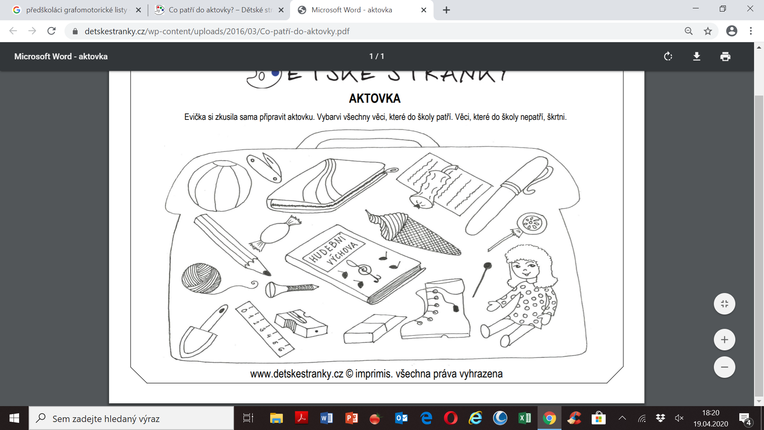Budoucí školáčku - čáry máry… Máš tady aktovku ☺, zkus si jí sám připravit, vybarvi všechny věci, které do školy patří…. Věci, které do školy nepatří, škrtni ☺